WORDPRESS
Daniel de la Fuente Hernández

Significado de las Tablas de la Base de Datos.

wp_commentmeta → Registros con los meta datos de los comentarios.

wp_comments → Comentarios de wordpress.

wp_links → Información relativa a los enlaces añadidos.
wp_options → Los ajustes que se configuran en la pagina de Ajustes.

wp_postmeta → Cada entrada contiene información denominada data.

wp_posts → Las entradas, páginas y elementos de menú.

wp_terms → Las categorias tanto de las entradas como de los enlaces y las etiquetas de las entradas.

wp_term_relationships → Las entradas y enlaces están asociadas a categorías y/o etiquetas de la tabla wp_terms.

wp_term_taxonomy → Describe la taxonomia (categoria, enlace o etiqueta) de cada linea de la tabla wp_terms.

wp_usermeta → Cada usuario contiene información denominada data.

wp_users → Lista de usuarios.

Relaciones entre dichas Tablas.
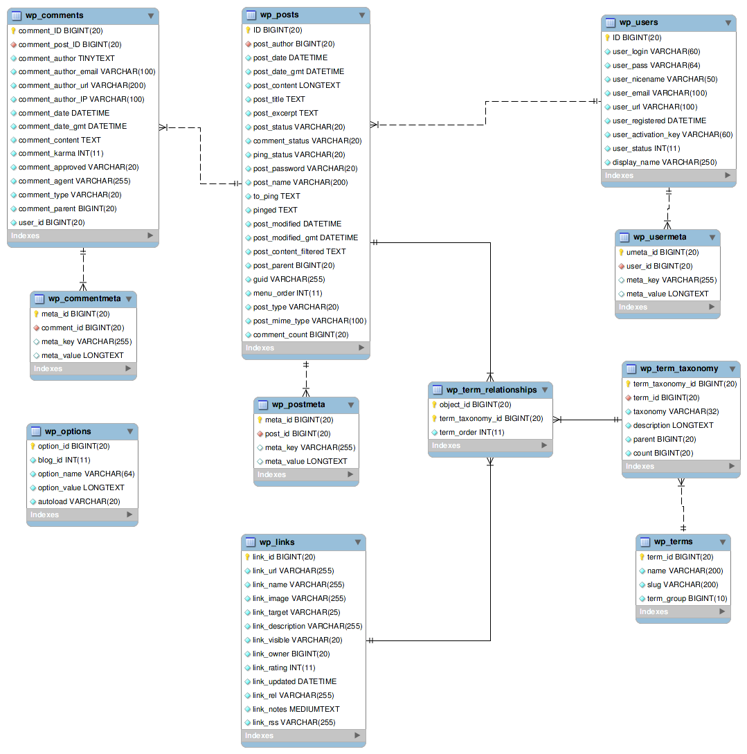
Principales archivos de configuración y explicación de tallada de las principales opciones.

wp-config.php
/** El nombre de tu base de datos de WordPress */
define('DB_NAME', 'nombrebasededatos');

/** Tu nombre de usuario de MySQL */
define('DB_USER', 'tunombredeusuario');

/** Tu contraseña de MySQL */
define('DB_PASSWORD', 'contraseña');

/** Host de MySQL (es muy probable que no necesites cambiarlo) */
define('DB_HOST', 'localhost');

/** Codificación de caracteres para la base de datos. */
define('DB_CHARSET', 'utf8');

/** Cotejamiento de la base de datos. No lo modifiques si tienes dudas. */
define('DB_COLLATE', 'cotejamiento');

Lista de carpetas creadas por la instalación y descripcion de cada una.

wp-admin → Contiene el sistema de administración de wordpress.

wp-content → Contiene plugins, themes y la gran mayoría del núcleo de wordpress.

wp-includes → Contiene los archivos de configuración y uso de la interfaz gráfica.

Descripción del proceso de instalación de un nuevo tema de apariencia.

Abrimos nuestra pagina de wordpress en la direccion: localhost/wordpress
Y a continuación en la pestaña desplegable de Web nos vamos sobre Temas.

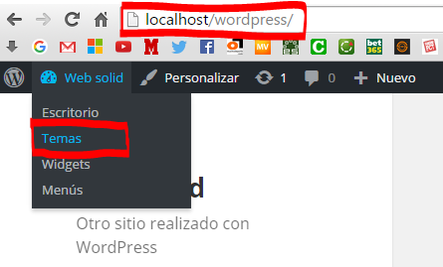

En la siguiente pagina nos vamos al Boton “Añadir nuevo” para que nos lleve a la pagina donde podremos buscar y ver todos los themes disponibles.
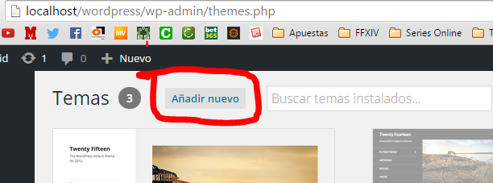

Cuando veamos algún theme que nos guste y queramos, podemos o probarlo para ver como quedaría o directamente instalarlo.

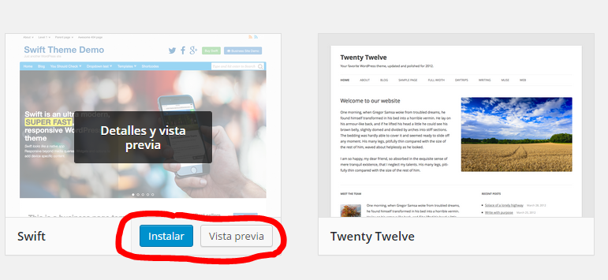

Una vez le demos a instalar nos aparecerá la siguiente pagina de instalación donde podremos activarlo.

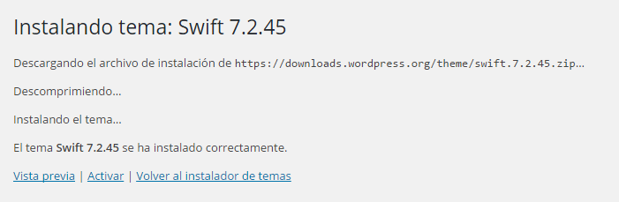
En la siguiente ruta (C:/xampp/htdocs/wordpress/wp-content/themes) estan todas las carpetas de cada uno de los themes que tenemos instalados.

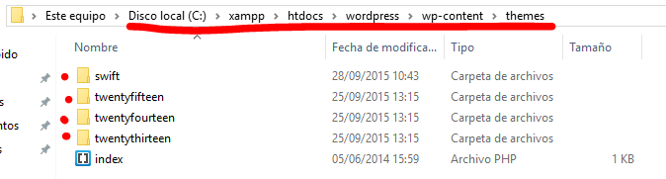

Descripción del proceso de instalación de un nuevo Plugin.

Nos vamos a la dirección “localhost/wordpress/wp-admin” y navegamos en el menu de la izquierda hasta la pestaña plugins y luego en el menu desplegable “Añadir Nuevo”

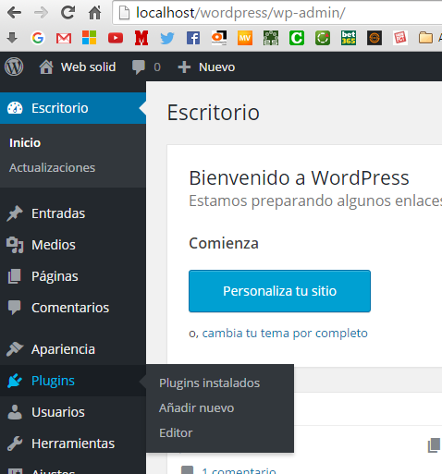
En la siguiente pagina podremos buscar entre todos los plugins disponibles e instalar los que queramos dando click en el boton “Instalar ahora” que tiene cada plugin.

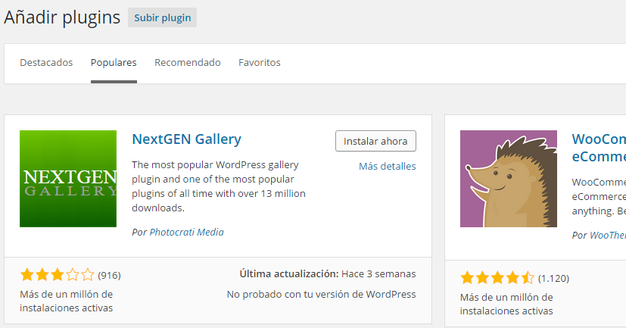
La ventana de instalación será la siguiente, donde una vez terminada podremos activar el plugin.

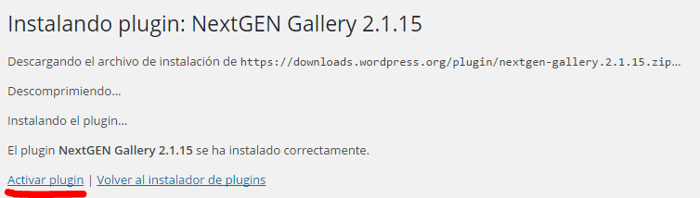
La carpeta donde se instalan los plugins es la siguiente (C:/xampp/htdocs/wordpress/wp-content/plugins)

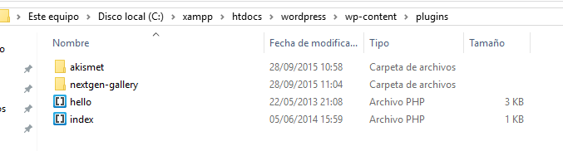

10 Acciones a realizar una vez instalado wordpress.

- Modificar el archivo wp-config, con el nombre de nuestro wordpress, usuario, contraseña, etc.

